**MANUAL TÉCNICO**

1. Instalar el programa **XAMPP**.

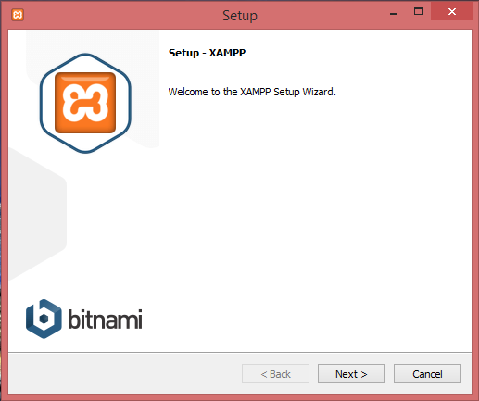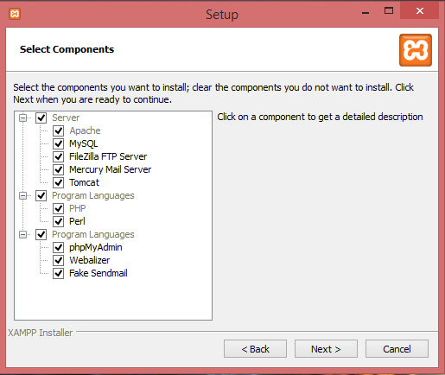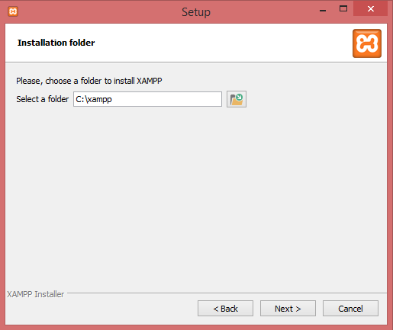

1. Ejecutar el **XAMPP Control Panel** como administrador.

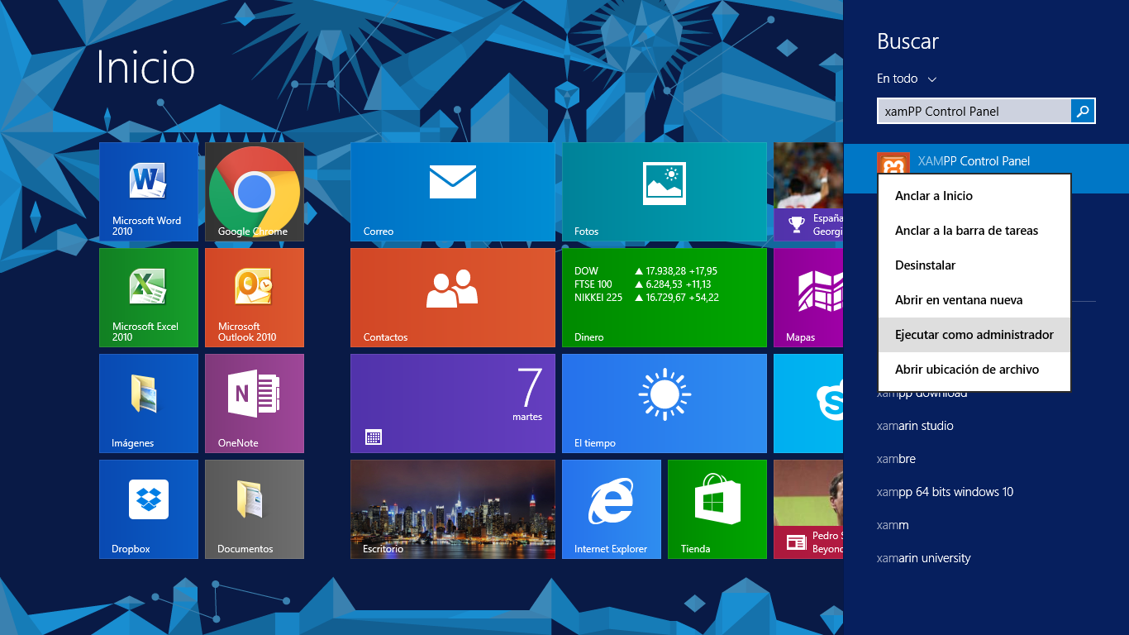

1. Iniciar el servicio de **Apache**.

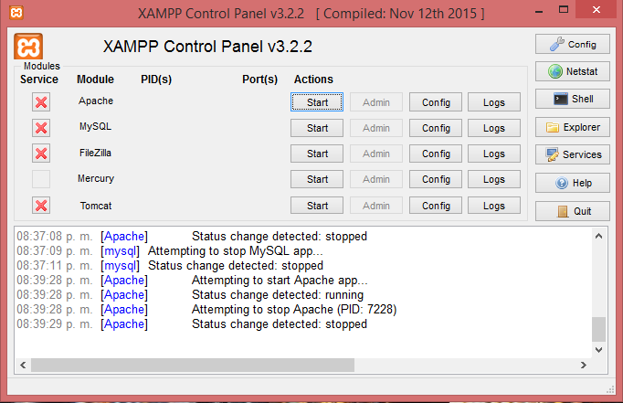

1. Iniciar el servicio de **MySQL**.

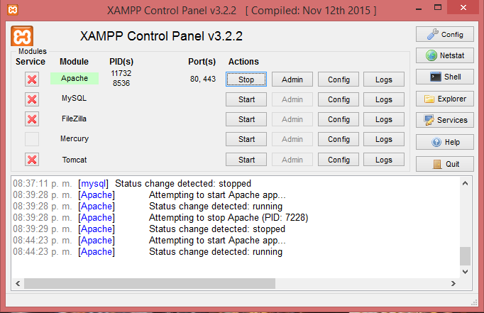

1. Abrir el navegador e ingresar a la url “**localhost**”.

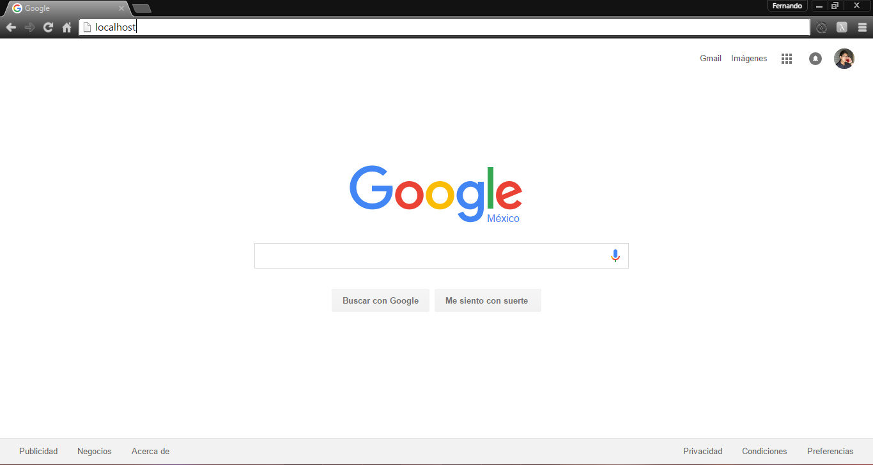

1. Si se muestra la página de inicio de XAMPP entonces ingresar a la url “**localhost/Cafeteria/index.php**”. De lo contrario, cambiar los puertos de los servicios Apache y MySQL en la configuración de XAMPP.

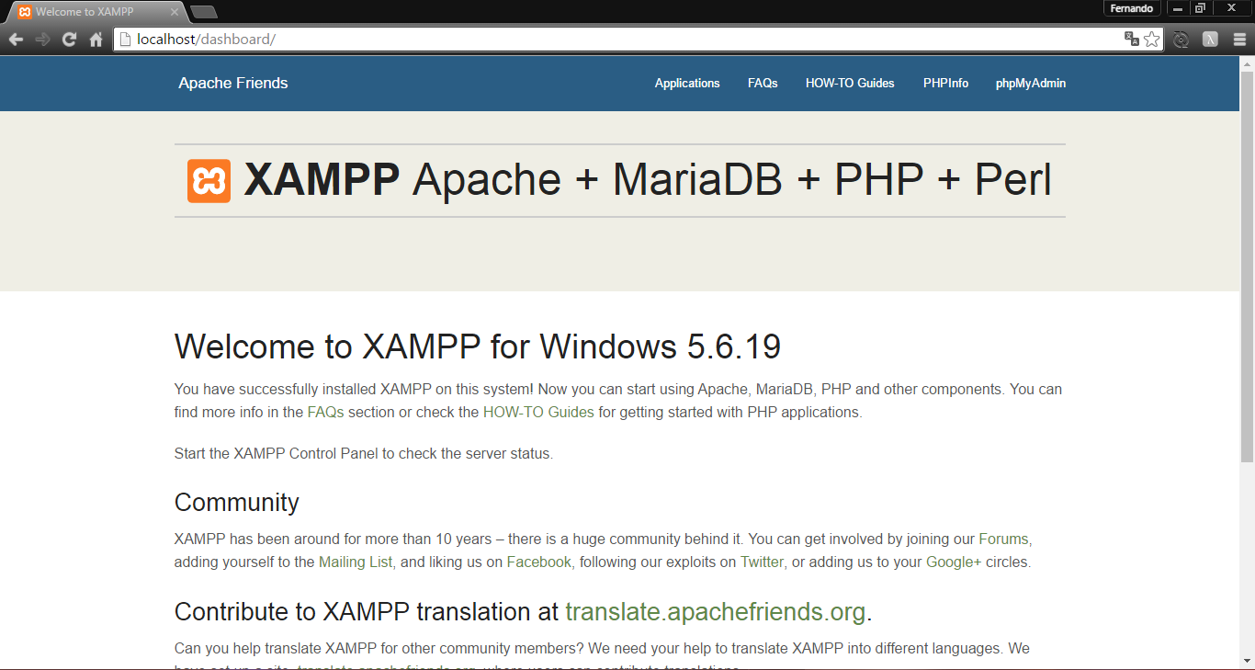

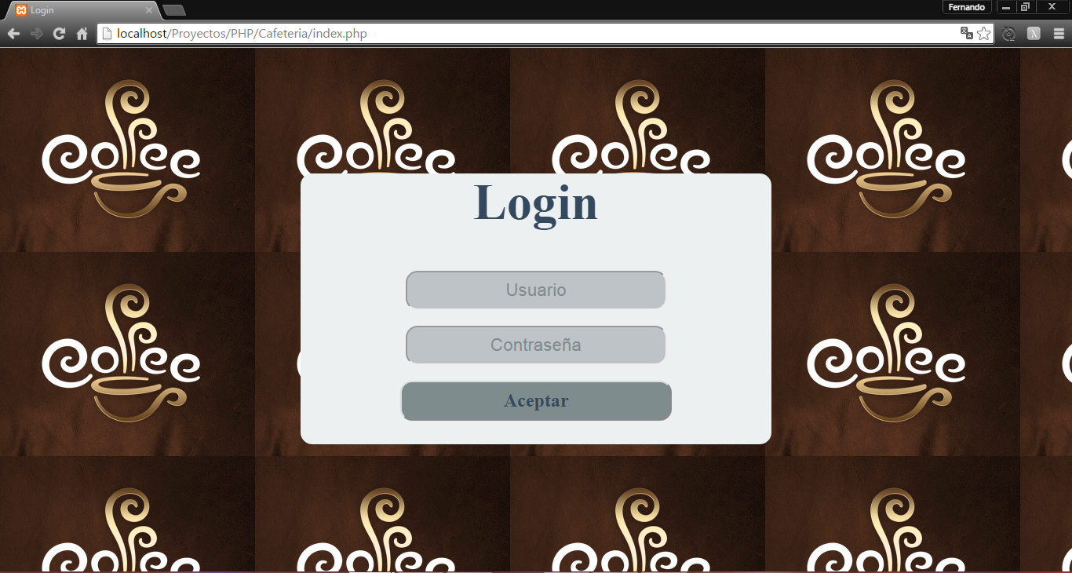

**NOTA: La carpeta “CAFETERIA” debe estar en la ruta “C:xampp/htdocs/”.**

**BASE DE DATOS**

1. Ingresar a la url **“localhost/phpmyadmin/”**.

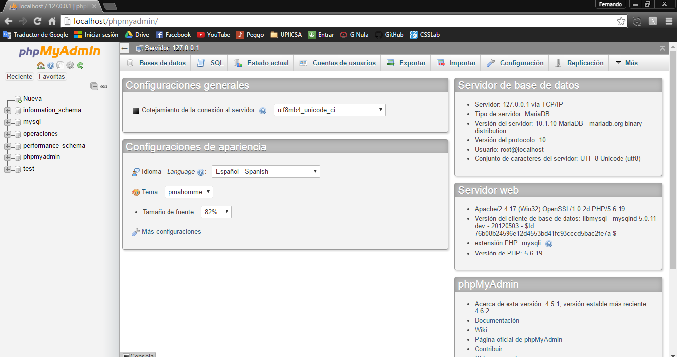

1. Dar click en **“Importar”**.

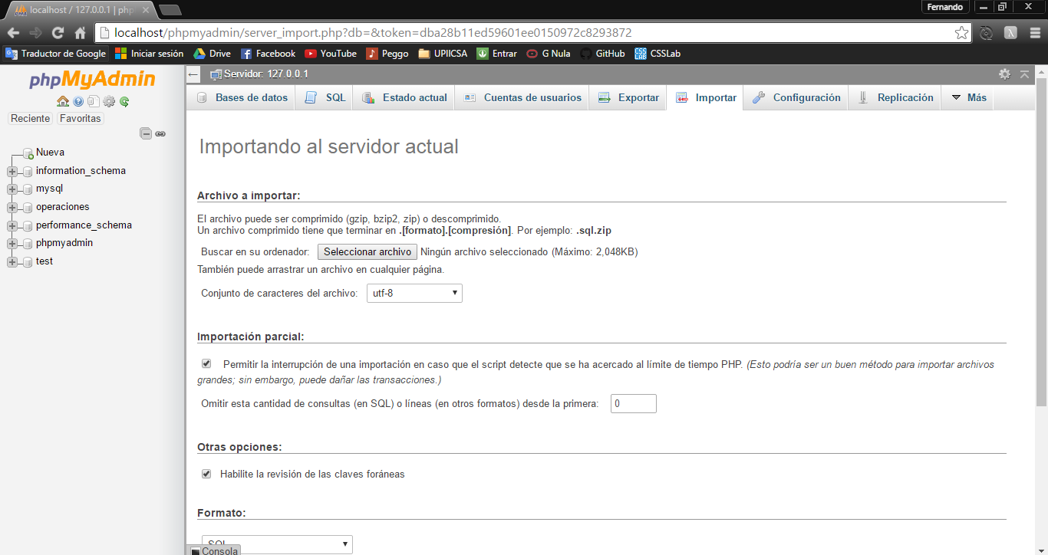

1. Seleccionar el archivo **“cafeteria.sql”**.

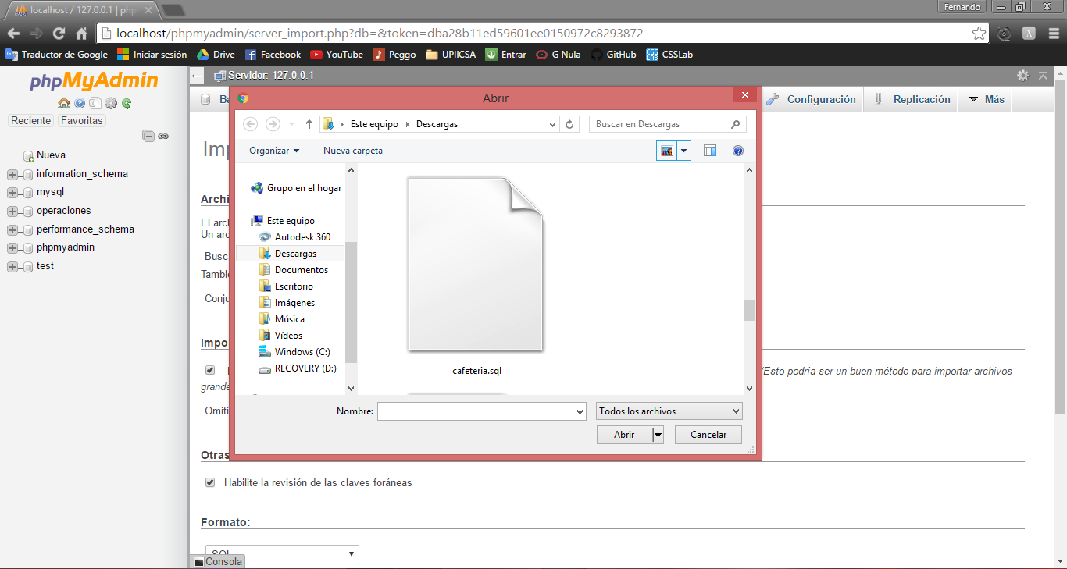

1. Dar click en **“Continuar”**.

